CENU APTAUJA
“Sporta inventāra piederumu un iekārtu iegāde Iecavas sporta zālei”
identifikācijas numurs IAP 2024/23/CA

- Pasūtītājs
Nosaukums | Bauskas novada pašvaldība
Juridiskā adrese | Uzvaras iela 1, Bauska, Bauskas novads, LV-3901
Reģistrācijas numurs | 90009116223
2. Iepirkuma priekšmets – Sporta inventāra piederumu un iekārtu iegāde saskaņā ar Tehnisko specifikāciju (1.pielikums).

3. Identifikācijas numurs: IAP 2024/23/TI
- Kontaktpersonas:
  - Par tirgus izpētes noteikumiem: Bauskas novada pašvaldības iestādes “Iecavas apvienības pārvalde” jurista palīdze Lāsma Meļņika, tālr. +371 29522243, e-pasts: lasma.melnika@bauskasnovads.lv.
  - Par tehnisko specifikāciju: Bauskas novada pašvaldības iestādes “Iecavas apvienības pārvalde” sporta darba organizators Valdis Šusts, tālr. +371 29128023, e-pasts: valdis.susts@bauskasnovads.lv.
- Piedāvājumu iesniegšanas vieta, datums un laiks:
  - Pretendents savu piedāvājumu iesniedz līdz 2024.gada 30.oktobrim, plkst. 12:00, nosūtot elektroniski uz e-pasta adresi: lasma.melnika@bauskasnovads.lv.

- Līguma nosacījumi:
  - Līguma izpildes laiks: 1 (viena) mēneša laikā no līguma spēkā stāšanās dienas (pēdējā līguma paraksta dienas).
  - Piegādes vieta: Iecavas sporta zāle, Skolas iela 19, Iecava, Bauskas novads, LV-3913.
  - Apmaksa: līgums ar pēcapmaksu, garantēta samaksa pēc līguma izpildes pieņemšanas - nodošanas akta parakstīšanas un rēķina saņemšanas (saskaņā ar noslēgto līgumu).
  - Piegādātājs nodrošina preces garantiju 24 (divdesmit četrus) mēnešus no pieņemšanas-nodošanas akta parakstīšanas dienas
  - Pretendents preces cenā iekļauj visus izdevumus, kas saistīti ar preču piegādi un tās izgatavošanu.

- Prasības pretendentam:
  - Pretendents ir fiziska vai juridiska persona, kura uz līguma slēgšanas dienu ir reģistrēta, licencēta un/vai sertificēta atbilstoši attiecīgās valsts normatīvo aktu prasībām, tiesīgs nodarboties ar komercdarbību un veikt Pasūtītājam nepieciešamo Preci.

  - Iesniedzot piedāvājumu, pretendents piedāvājumu paraksta pašrocīgi vai ar drošu elektronisko parakstu un laika zīmogu. Piedāvājumu paraksta paraksttiesīgā persona vai tās pilnvarota persona. Ja piedāvājumu paraksta pilnvarota persona, jāpievieno paraksttiesīgās personas izdota pilnvara.
  - Pretendents tiks izslēgts no turpmākas dalības tirgus izpētē, kā arī neizskatīs pretendenta piedāvājumu, ja attiecībā uz pretendentu tiek konstatēti Starptautisko un Latvijas Republikas nacionālo sankciju likuma 11.¹ panta pirmajā daļā noteiktie izslēgšanas gadījumi.

- Iesniedzamie dokumenti

  - Tehniskā specifikācija – tehniskais piedāvājums, atbilstoši 1.pielikumam.
  - Pieteikums dalībai tirgus izpētē, atbilstoši 2.pielikumam
  - Finanšu piedāvājums, atbilstoši 3.pielikumam.

- Piedāvājuma izvēles kritērijs

  - Piedāvājums ar zemāko cenu, kas pilnībā atbilst tirgus izpētes noteikumiem.

1.pielikums
TEHNISKĀ SPECIFIKĀCIJA – TEHNISKAIS PIEDĀVĀJUMS
“Sporta inventāra piederumu un iekārtu iegāde Iecavas sporta zālei”
identifikācijas numurs IAP 2024/23/CA

Nr.p.k. | Nosaukums | Skaits | Apraksts | Tehniskais piedāvājums un foto
1.  2. | Sliede paātrinājuma treniņiem  Treniņu barjeras | 1 gab.  1 komplekts | 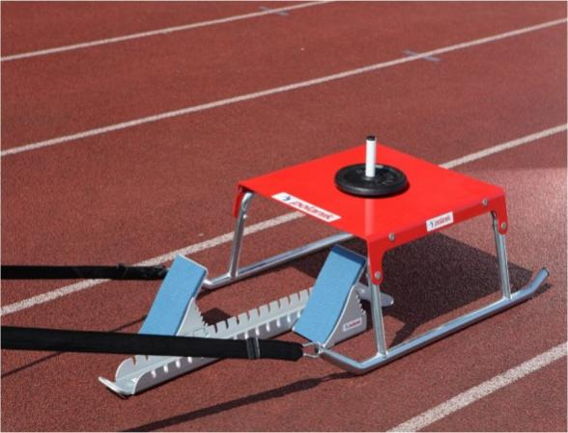  Attēlam ir ilustratīva nozīme  Iekārta, sliede paātrinājuma treniņiem to uzsākšanai no starta bloka vietas. Ražota no tērauda, ​​pulverkrāsots, paredzēts standarta svara diskiem Ragavas ir izgatavotas no 5 mm bieza lokšņu metāla, kas tos padara smagākus nekā citi modeļi. Saliekama konstrukcija.  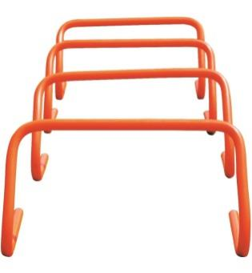  Treniņu barjeru komplekts PVC.  Komplektā ietilpst 4gab. 15cm barjeras un 4gab. 30 cm barjeras.  Soma uzglabāšanai. Barjeras izgatavotas no PVC plastmasas materiāla.
3. | Augstlēkšanas statīvs | 1 komplekts | 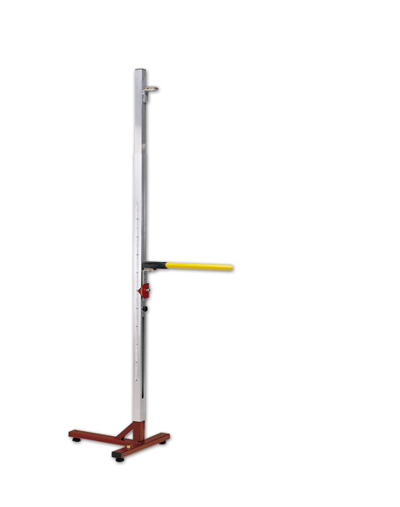  Attēlam ir ilustratīva nozīme  Profesionālie augstlēkšanas statīvi izgatavoti pilnībā no alumīnija ar T-veida pamatni kura stāv uz 3 gumijas pēdām. Teleskopiski regulējams augstums līdz 230cm
4. | Stafetes kociņi | 1 komplekts | Stafetes kociņi, alumīnija. Komplektā ietilpst 8 stafetes kociņi.  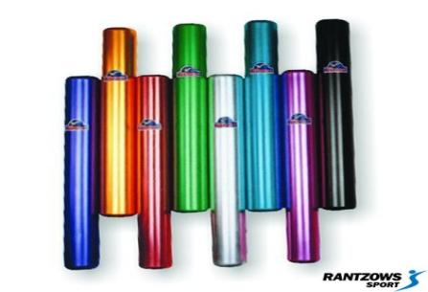
5. | Starta bloki | 2 gab. | 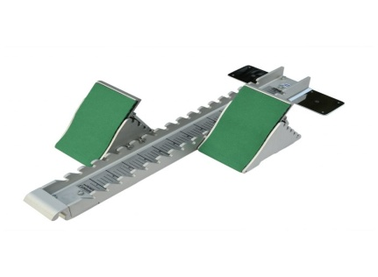  Plats alumīnija kanāls, kas nodrošina bloku stabilitāti. Īpaši augsts pēdu atbalsts, kas nodrošina vieglāku un labāku startu.
6. | Reakcijas gaismas ripas | 1 kompl. | 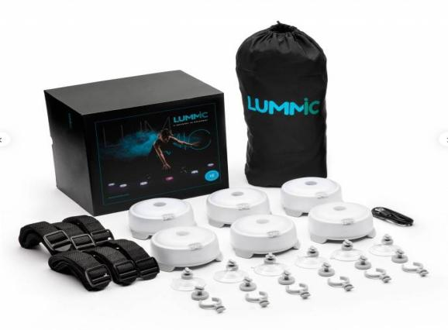  Reakcijas gaismas ripas komandu spēļu treniņiem, skolu sporta nodarbībām, funkcionālo treniņu, fitnesa u.c. sporta veidu nodarbību dažādošanai.  Lummic ir treniņu sistēma, kuras pamatā ir gaismas un dzirdes reakcija. Tas ļauj attīstīt ātrumu, refleksus, reakcijas spēju, elementu asociāciju, telpas sadalījumu, atmiņu.
7. | Grīdas marķieru komplekts | 1 komplekts | 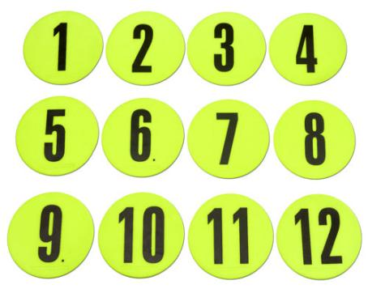  12 gb. marķēšanas disku komplekts ar numuriem, ieskaitot maisiņu.  Nunurēti diski izgatavoti no elastīgas plastmasas.  Diam. 12,5 cm .
8. | Konusu komplekts | 1 komplekts | 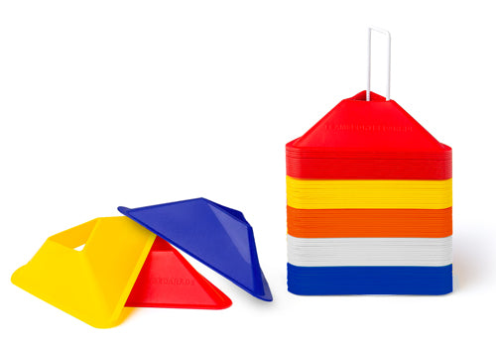  Komplektā 40 gab. konsusi - 10 gab. dzelteni + 10 gab. sarkani+ 10 gab. zili+ 10 gab. balti.  Konusu diametrs 15.5 cm, augstums 5 cm.
9. | Kombinējami konusi | 10 gab | 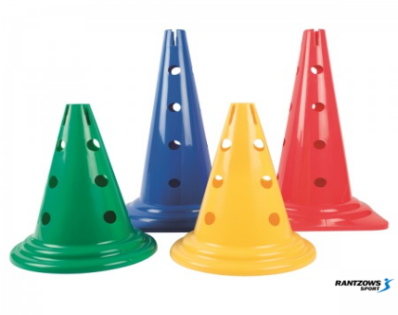  Kombinējams konuss 37 cm.  Konusus iespējams sakombinēt kā barjeras ar plastmasas nūju un nūju turētāju palīdzību
10. | Badmintona statīvi | 1 komplekts | 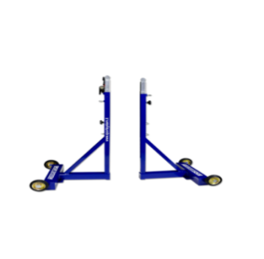  Profesionālie badmintona statīvi ar atsvaru. Pārvietojami uz gumijas ritenīšiem. Izgatavots no tērauda, krāsoti. Tīkla spriegotājs, maināms augstums.
11. | Badmintona sacensību tīkls | 1 gab | 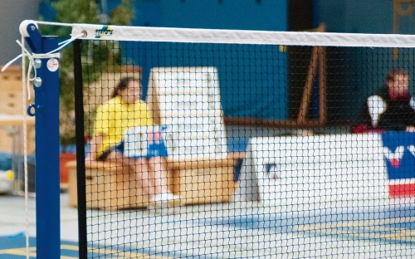  Tīkla garums 6.02 m. Ražots no 1.8 mm polipropilēna auklas. Tīkla acs izmērs 18 mm. Stiklškiedras stieņi tīkla sānos. Kevlara trose.
12. | Tiesnešu galds | 1 gab | 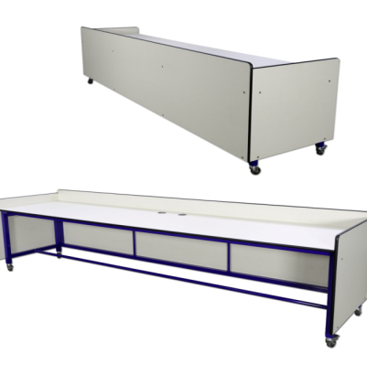  Tiesnešu galds 300 x 70 x 76 cm, pārvietojams uz riteņiem.
13. | Elektroniskais Darts | 1 gab | 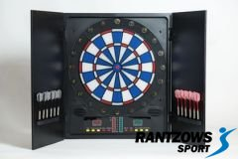  Elektroniskais Darts Komplektā ar šautriņām. Noteikumi un instrukcijas, dažādās valodās. Paredzēts 1-8 spēlētājiem ar visdažādākajām spēlēm, skaņas efektiem un LED. Korpusa izmēri: 700 x 660 x 535 mm.
14. | Treniņu gumija | 1 gab – medium  1 gab - heavy | 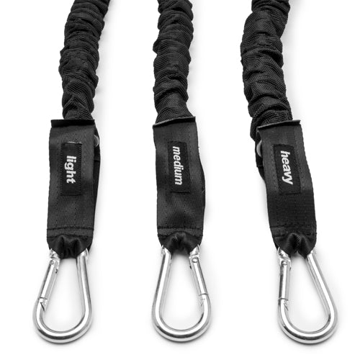  Gumija optimālam sprinta, piespēļu un ātruma treniņam. Gumija ļauj sportistam sprintēt ar optimālu vilkšanas pretestību, lai sasniegtu milzīgu treniņu efektu.  Power Bungee gumija ir pieejama 3 stiprumos (light, medium, heavy).
15. | Svaru soma | 10kg-1 gab  15kg-1 gab  20kg-1 gab | 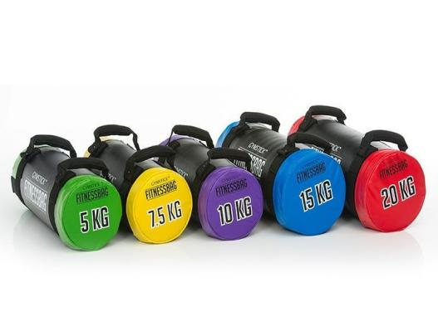  Svaru somu var izmantot sirds un asinsrites darbības uzlabošanas vingrinājumiem, muskuļu spēkam un izturībai, līdzsvaram, locītavu stabilitātei un veiklībai, koordinācijai un lokanībai.  Svaru soma ir mīksta, tāpēc to var nomest, nebaidoties no savainojumiem. Ir dažādi veidi, kā turēt un satvert svara somu, lai veiktu vingrinājumus.
Vārds, uzvārds:
Amats:
Paraksts:
Datums:

2.pielikums
PIETEIKUMS DALĪBAI TIRGUS IZPĒTĒ
“Sporta inventāra piederumu un iekārtu iegāde Iecavas sporta zālei”
identifikācijas numurs IAP 2024/23/CA

Informācija par pretendentu
Pretendenta nosaukums:
Reģistrācijas numurs:
Juridiskā adrese:
Norēķinu konts:
Bankas nosaukums:
Pasta adrese:
Tālrunis:
E-pasta adrese:
Vispārējā interneta adrese
(ja attiecināms):
Līguma noslēgšanas iespēja  (Lūdzu atzīmēt): |  | □ Papīra formātā  □ Elektroniski ar drošu elektronisko parakstu

Informācija par pretendenta kontaktpersonu
Vārds, uzvārds:
Ieņemamais amats:
Tālrunis:
E-pasta adrese:

Ar šo apliecinu savu dalību tirgus izpētē un apstiprinu, ka esmu iepazinies ar tās noteikumiem un Tehnisko specifikāciju, un piekrītu visiem tajā minētajiem nosacījumiem, tie ir skaidri un saprotami, iebildumu un pretenziju pret tiem nav.
Apliecinu, ka visa tirgus izpētes ietvaros sniegtā informācija ir patiesa.

Vārds, uzvārds:
Amats:
Paraksts:
Datums:

3.pielikums

Finanšu piedāvājums
“Sporta inventāra piederumu un iekārtu iegāde Iecavas sporta zālei”
identifikācijas numurs IAP 2024/23/CA
Pretendents ______________________________________
Reģ. Nr. _________________________________________
Iepazinies ar cenu aptaujas “Sporta inventāra piederumu un iekārtu iegāde Iecavas sporta zālei”, identifikācijas numurs IAP 2024/23/CA, noteikumiem, piedāvāju veikt Noteikumos un tehniskajā specifikācijā paredzēto Piegādi par šādu līgumcenu:

Nr.p.k. | Preces nosaukums | Skaits, gab. | Cena par 1 (vienu) vienību, EUR bez PVN | Cena kopā, EUR bez PVN | PVN __ %, EUR* | Kopā, EUR ar PVN*
1. | Sliede paātrinājuma treniņiem | 1
2. | Treniņu barjeras  komplekts | 1
3. | Augstlēkšanas statīvs  komplekts | 1
4. | Stafetes kociņi  komplekts | 1
5. | Starta bloki | 2
6. | Reakcijas gaismas ripas komplekts | 1
7. | Grīdas marķieru komplekts | 1
8. | Konusu komplekts | 1
9. | Kombinējami konusi | 10
10. | Badmintona statīvu  komplekts | 1
11. | Badmintona sacensību tīkls | 1
12. | Tiesnešu galds | 1
13. | Elektroniskais Darts | 1
14. | Treniņu gumija | 2
15. | Svaru soma | 3
Summa, EUR
PVN, EUR
Summa kopā, t.sk. PVN, EUR
*Norāda, ja pretendents ir PVN maksātājs

Apliecinu, ka piedāvātajā līgumsummā iekļautas visas izmaksas, kas saistītas ar tirgus izpētē noteiktās piegādes un līguma saistību izpildi. Piedāvātajā līgumcenā iekļauta preces piegāde, un 2 (divu) darbinieku apmācība/instruktāža par iekārtu lietošanu.

Vārds, uzvārds:
Amata nosaukums:
Paraksts:
Datums:

